***Ejercicios de Repaso de Fundamentos de Software:***

*David Martinez Diaz GII-ADE*

***1.Dibujar un esquema básico de los componentes de un computador y sus interconexiones: CPU, memoria y dispositivos.***

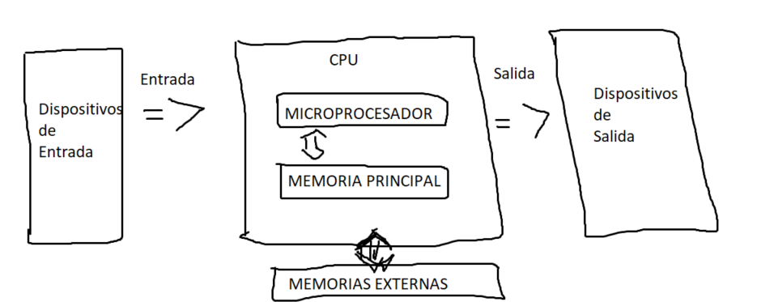

***2. Diferencia entre interrupciones y excepciones ¿Cómo se gestionan?***

Una interrupción es una señal recibida por el procesador de una computadora, que provoca una interrupción en la ejecución actual y pasar a ejecutar código específico para tratar esta situación.

Una excepción es un evento inesperado generado por alguna condición durante la ejecución de una instrucción, aparte es un evento síncrono.

Para el gestionarlo, se realiza el siguiente tratamiento:

1. Almacena el estado de la ejecución del proceso en el Bloque de Control de procesos (PCB).

2. Se pasa la CPU a modo supervisor.

3. Se ejecuta el código del sistema operativo que realiza el tratamiento de la interrupción. Este decide la acción correspondiente dependiendo del tipo de interrupción.

4. Se devuelve el control de la ejecución al planificador del sistema operativo.

***3. En una arquitectura de modo dual de funcionamiento ¿cómo obtenemos un servicio del SO?***

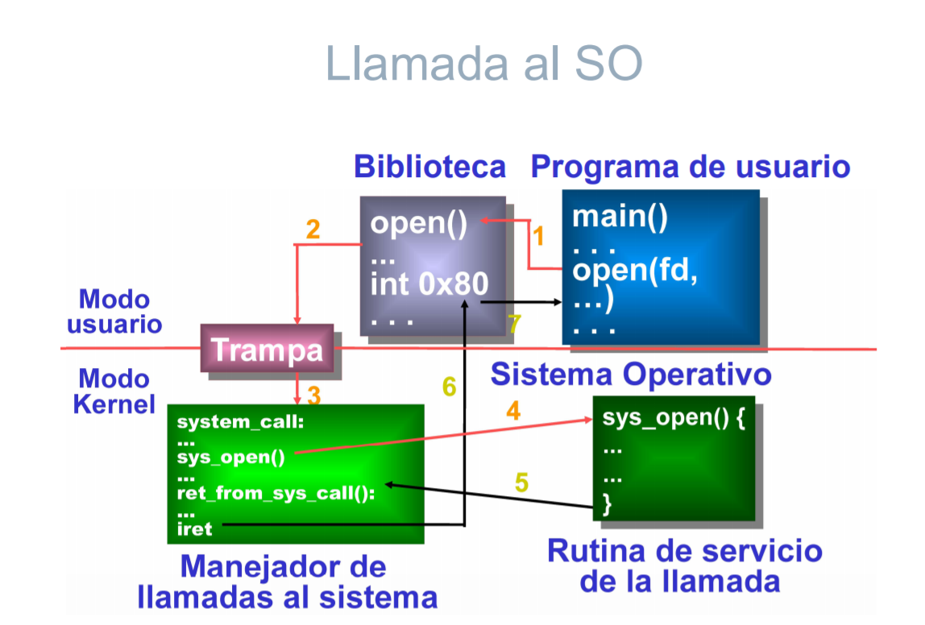

***4. Diferencia entre entradas/salidas programadas y e/s gestionadas por interrupción.***

En cuanto a la E/S programada algunos de sus inconvenientes son:

→ Pérdida de tiempo: el computador no realiza trabajo útil en el bucle de espera.

→ Impide la realización de tareas periódicas, como la exigida por el refresco de una pantalla → Dificultades para atender varios periféricos

El procesador espera comprobando repetidamente el estado del módulo de E/S, degradándose significativamente el rendimiento de la CPU. Para evitar este inconveniente se introdujo el sistema de interrupciones en los procesadores.

Por otro lado, la E/S por interrupciones, una interrupción es un salto a subrutina generado por una señal externa, y no por una instrucción del programa.A partir de esa dirección se encuentra la rutina de tratamiento que se encarga de realizar la operación de E/S propiamente dicha, devolviendo después el control al punto interrumpido del programa.

→ De esta forma se pueden eliminar los tiempos muertos de consulta de la E/S programada.

→ El precio a pagar sería el recargo introducido por la ejecución de las parejas de instrucciones de consulta y salto introducidas detrás de cada instrucción útil del programa.

***5.¿Cómo implementa un SO el concepto (abstracción) proceso?***

A través del PCB, donde se almacena la distintas interrupciones, llamadas al SO, etc.. todo lo sucedido durante la ejecución de un programa.

Para implementar el modelo de procesos, el s.o mantiene una tabla, llamada tabla de procesos, con una entrada por procesos.

La entrada contiene información acerca del estado del proceso, su contador de programa, apuntador, apuntador a la pila, asignación de memoria, estado de sus archivos abiertos, información contable y de calendarización entre otras cosas.

***6. ¿Qué es la imagen de un proceso?***

Una imagen binaria de un programa, cargada total o parcialmente en la memoria física. La imagen binaria está formada por las instrucciones y datos del programa.

***7. ¿A qué estado pasa un proceso que solicita un servicio del SO por el que posiblemente debe esperar? ¿cómo alcanza dicho estado?***

El proceso se encuentra en preparado, lo alcanza creándose el nuevo proceso, una vez que es admitido por la CPU.

***8. ¿A qué estado(s) pasa el proceso que está actualmente ejecutándose cuando se produce una interrupción?***

Pasa al estado de “Preparados”.

***9. Los sistemas operativos actuales se construyen para que los procesos cooperen en la multiprogramación. ¿Cómo se hace para que cooperen?***

Esta cooperación se realiza mediante planificador de procesos es la parte del sistema operativo que se encarga de decidir qué proceso emplea el procesador en cada instante, por tanto, es el encargado de implementar la multiprogramación.